**Формирование правильной самооценки**

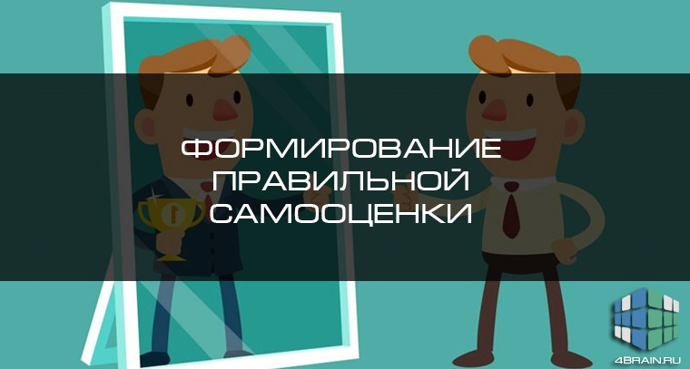

Человек так устроен, что постоянно себя оценивает. Думаем ли мы об этом сознательно, либо позволяем выполнять эту работу подсознанию, неважно. Совершение ошибок, получение критики — это и многое другое может существенно влиять на нашу самооценку. И что еще хуже— это порочный круг, потому что если она низка, мы допускаем ошибки, а поскольку допускаем их, то и самооценка падает.

На онлайн-программе «[Самопознание](https://4brain.ru/lnd/?cb=sam&ici_source=blog)» с помощью психологических тестов и упражнений вы узнаете, что вы действительно хотите в жизни, поймёте свои сильные и слабые стороны.

Прежде чем приступить к формированию правильной самооценки, нужно поставить себе диагноз. Если его нет, то не от чего отталкиваться.

Три вида самооценки

Существует три вида самооценки:

* заниженная
* нормальная
* завышенная

Цель данной статьи — формирование нормальной, правильной самооценки, потому что два других вида приводят к серьезным психологическим проблемам, а также мешают [коммуникации](https://4brain.ru/communication/?ici_source=ba&ici_medium=link). В то время как завышенная самооценка ведет к самоуверенности и гордыне, заниженная приводит к неуверенности и неспособности действовать. Давайте подробнее рассмотрим обе крайности.

**Последствия и признаки заниженной самооценки:**

* Пессимизм
* Чувство вины
* Чрезмерная самокритика
* Чувствительность к критике
* Желание во всем угождать другим людям
* Нерешительность
* Враждебность как защитная реакция
* Неуверенность в своих силах

При таком наборе крайне трудно добиться успеха в жизни. Человек с заниженной самооценкой как бы проживает свою жизнь для других или же просто бессмысленно. Несмотря на все вышеназванные признаки, все же можно поставить знак равенства между низкой самооценкой и неуверенностью в себе.

**Последствия и признаки завышенной самооценки:**

* Уверенность в собственной правоте, несмотря на логичные доводы
* Нарциссизм
* Самоуверенность
* Эгоизм
* Неумение прощать
* Желание постоянного соперничества
* Наличие местоимения «я» практически в каждой фразе
* Желание больше говорить, чем слушать
* Высокомерие
* Гордыня

В этом случае человек часто не хочет признавать наличие завышенной самооценки. Что-то сделать с этим крайне трудно, ведь «пациент» не понимает что «болен». В случае с завышенной самооценкой можно поставить знак равенства между ней и самоуверенностью.

Завышенная самооценка формируется в детстве — это либо единственный ребенок в семье, либо разбалованный. Он получает много ласки и благ просто за то, что есть. Войдя во взрослый мир, продолжает жить теми же шаблонами. Он требует к себе внимания и благоговения без всякой на то причины, что может привести к серьезным разладам как в психике, так и в семье и отношениях с окружающими.

В итоге можем вывести вполне простые закономерности:

* Заниженная самооценка = неуверенность в себе
* Завышенная самооценка = самоуверенность
* Нормальная самооценка = уверенность в себе

Неуверенность в себе может привести к разрушению своей жизни, в то время как самоуверенность способна привести к краху жизни многих людей и даже существование государства поставить под удар (история знает такие примеры среди лидеров).

Поэтому так важно формировать именно нормальную самооценку. Назовем ее правильной, потому что она основывается на более-менее объективных оценках своих способностей и желании становиться лучше.

Формирование правильной самооценки

Правильная самооценка позволяет любому человеку определить свои достоинства и недостатки. Он будет знать свои достоинства и пытаться их развить. И в то же время работать над недостатками, чтобы исправить их.

Главная проблема в повышении заниженной самооценки в том, что она может выйти из-под контроля и стать завышенной. Возможно, вы становились свидетелями таких изменений, когда человек в школе был достаточно замкнутым и неуверенным в себе, а спустя некоторое время становился самоуверенным. Как мы уже убедились, обе крайности губительны. В данной статье больше внимания будет уделено тому, как справиться с низкой самооценкой.

Вот какие инструменты помогут вам в формировании адекватной, правильной самооценки.

**1**

Дневник и самоанализ

Для того чтобы уяснить, кем вы являетесь и какими достоинствами и недостатками обладаете, нужно [понять и изучить себя](https://4brain.ru/samopoznanie/?ici_source=ba&ici_medium=link). Для этого подойдет ведение заметок о самом себе. Конечно это процесс не быстрый, поэтому приготовьтесь к длинному и увлекательному путешествию. На данном этапе вам просто нужно оценить себя и не пытаться ничего с этим делать. Подходите к этому делу с холодной головой.

Вы можете начать с достаточно простых таблиц вроде перечисления достоинств и недостатков. Через какое-то время может оказаться, что в чем-то вы оказались неправы. Тут же это признайте, потому что именно заблуждения о самом себе формируют неправильную самооценку.

Наблюдайте за собой. Поменьше оценивания на данном этапе, просто перечисляйте факты. Если вы завистливы, запишите данную черту, но не позволяйте этому портить мнение о себе. Все можно исправить. Та же зависть исчезает, когда вы приобретаете такие качества как благородство и благодарность. Вам нужно понять, от чего отталкиваться.

**2**

Самопознание и самопринятие

На втором этапе вы уже можете себя оценивать, только избегайте крайних характеристик. Не нужно считать себя ленивым или глупым, потому что в этих словах слишком много неопределенности. В какой-то ситуации вы могли повести себя глупо, но это не делает вас таковым. Относитесь к ошибкам и неудачам как к новым вызовам.

Вы должны каждый день познавать себя снова и снова, потому что этот процесс никогда не закончится. Вы постоянно меняетесь, некоторые оценки нужно пересматривать. Помните, что вы не должны выносить себе вердикт, вы лишь оцениваете свои способности на данный момент. Всему можно научиться, а значит, есть повод для оптимизма. Пусть [самопознание](https://4brain.ru/samopoznanie/?ici_source=ba&ici_medium=link) станет для вас сознательным процессом.

[Медитации и духовные практики](https://4brain.ru/spirit/) могут дать вам понять то, что не выразить словами и чего не сможет объяснить наука. Это прекрасный способ задействовать совершенно иные возможности человеческого организма.

Принятие себя является очень важным шагом. Вы примерно понимаете, чего от себя ждать, знаете свои хорошие качества, а наличие плохих не портит вам настроение — ведь вы твердо намерены избавиться от них. Многие люди относятся к своим недостаткам столь нетерпимо, что это буквально съедает их. Вам нужно хладнокровно и методично избавляться от своих минусов, если они отравляют жизнь. Отделите себя от недостатка и смело работайте над его устранением.

Проанализировать 50 характеристик своей личности и лучше понять себя можно [на специальном курсе «Самопознание»](https://4brain.ru/samopoznanie/?ici_source=ba&ici_medium=link). Присоединяйтесь!

**3**

Аффирмации

Пришла пора задействовать подсознание. Первым делом нужно обрести уверенность в себе, повторяйте себе соответствующие аффирмации как можно чаще. Многие люди считают это пустой тратой времени, но ведь именно самовнушение позволяет стать более решительным. [Аффирмации](https://4brain.ru/spirit/transform.php?ici_source=ba&ici_medium=link" \t "_blank) прекрасно работают с вашими скрытыми возможностями. У вас наверняка были дни, когда вы были уверены в себе и у вас все получалось. Так почему бы не увеличить количество этих дней и не сделать уверенность привычкой?

**4**

Акцент на действии

Аффирмации и самовнушение это хорошо, но только если вы совершаете какие-либо действия. Важно подтверждение. Если вы говорите, что уверены в себе, то где же результаты, где доказательства? Именно действия дают вашему мозгу подтверждения.

Удивительно, но важность действия не имеет большого значения, важно лишь то, какое значение вы сами ему придаете. Простая уборка со стола может стать доказательством того, что вы способны действовать. И чем больше таких доказательств, тем раньше вы начнете двигаться по инерции. Поэтому начните с чего-то простого, только после завершения каждой задачи отмечайте это про себя, а лучше поставьте галочку в списке дел.

Желаем вам удачи!